**Truyện cổ tích: Lươn và cá rô**

Xưa con Lươn và con cá Rô là đôi bạn thân, thường năng đi lại với nhau. Một hôm, Rô đi kiếm ăn qua chổ Lươn ở, thấy Lươn đang nằm chơi trong lờ. Rô hỏi:

- Bác thư thả nằm chơi đấy ư?

Lươn nói:

- Tôi mới dựng được cái nhà nghỉ mát. Mời bác hãy ghé vào chơi.

Rô sợ không vào.

Lươn rằng: Nhà tôi gió mát trăng trong.

Thềm cao, sân rộng, sổ song bốn bề, Xin bác đừng chê!”

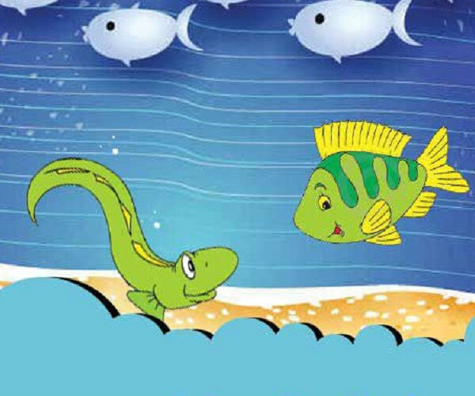

Ảnh minh họa.

Cá Rô vẫn rụt rè đứng ở ngoài trông vào. Lươn lại rằng:

"Nhà tôi cao rộng bốn bề, Bác vào nhà nghỉ không hề can chi. Xin chớ ngại gì!”

Rô bấy giờ bùi tai, chui vào trong lờ.

Một chốc Lươn vươn mình chui ra, và Lươn rủ Rô mau mau chui ra để cùng ngao du bốn bể.

Nhưng Rô đã mắc lờ, không thể nào chui ra được nữa.

Lươn bảo rằng:

"Mình em như cá vào lờ. Khi vào thì dễ, bây giờ khó ra. Xin cố chui ra".

Nghe thấy Lươn hát, nằm trong lờ, Rô khòc mãi thế nào đến hai mắt đỏ ngầu lên.

Lươn thấy Rô khóc, bật cười phì. Rô càng khóc bao nhiêu thì Lươn càng cười bấy nhiêu, cười mãi thế nào đến hai mắt híp lại.

Bởi thế từ đấy mắt Rô lúc nào cũng đỏ ngầu mà mắt lươn bao giờ cũng ti hí.

**Thử tài trí nhớ qua những câu đố vui**

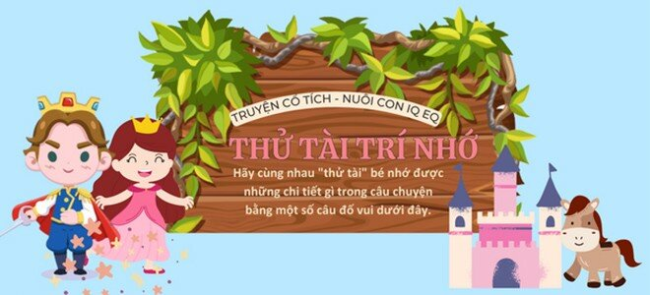

***1***

***Lươn kết thành đôi bạn với con cá gì?***

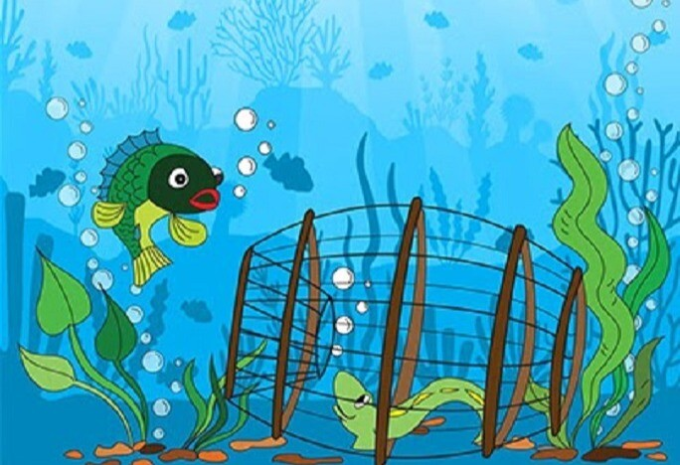

Cá chép.

Cá Rô.

***2***

***Lươn giới thiệu với Rô, nhà mình có gì?***



Gió mát trăng trong.

Đầy củi lửa ấm áp.

***3***

***Cuối cùng Rô bị mắt kẹt vào vật gì không thoát ra được?***

